

Тысячелетиями человечество подвергается инфекционным заболеваниям, которые длительное время были основной причиной смерти, уносившей миллионы жизней. В 1929 году английский микробиолог А. Флеминг сделал выдающееся открытие - пенициллин, с которого началась новая эра лекарственных препаратов - антибиотиков.
Антибиотики - лекарственные препараты природного или искусственного
происхождения, которые подавляют рост определенных микроорганизмов
или вызывают их гибель

ВАЖНО!!!

АНТИБИОТИКИ
ИСПОЛЬЗУЮТСЯ
для предотвращения и лечения
воспалительных процессов, вызванных
ТОЛЬКО БАКТЕРИЯМИ

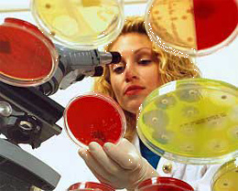
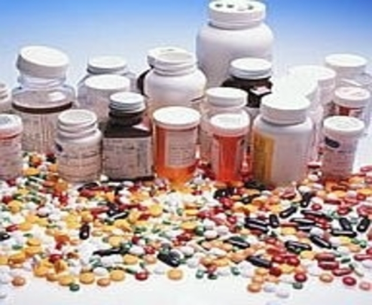
АНТИБИОТИКИ
НЕ ВОЗДЕЙСТВУЮТ
НА ВИРУСЫ,
поэтому бесполезны при лечении вирусных инфекций (гриппа,
гепатитов, ветряной оспы,
герпеса, краснухи, кори и других).

Некоторые антибиотики обладают дополнительными ценными свойствами, не связанными с их антибактериальной активностью, а имеющими отношение к воздействию препарата на организм самого человека. К примеру, доксициклин и миноциклин оказывают противовоспалительное действие при ревматоидном артрите, ряд препаратов обладает иммуномодулирующими свойствами (корректируют состояние иммунитета), в онкологической практике используются противоопухолевые антибиотики-цитостатики (адриабластин, рубромицин).
По своему воздействию на возбудителя бактериальной инфекции
антибиотики подразделяются на:

Бактерицидные
(убивающие
бактерии,
например, за счёт разрушения
клеточной
стенки)

Бактерио-статические
(угнетают размножение микро-организма)

Каким бы «хорошим» ни был антибактериальный препарат, он не является универсальным средством, способным защитить от любой инфекции – каждый антибиотик имеет свой спектр действия (воз действует только на определенных возбудителей).
Именно поэтому назначать лечение должен только врач! Самостоятельное применение антибиотиков

(мотивируя это тем, что такой препарат человек уже использовал ранее и с хорошим эффектом,
или это лекарство помогло родственникам, друзьям или соседям)
недопустимо!
При лечении антибиотиками необходимо неукоснительно
соблюдать продолжительность лечения, дозировку и промежуток времени между приемами
препарата – только в этом случае
лечение будет эффективным.

Самостоятельная «отмена» препарата из-за того, что состояние улучшилось и «лекарство вроде бы уже не нужно» приводит к тому, что возбудители инфекции не успевают за короткое время погибнуть. Более того - выжившие микробы приобретают устойчивость к антибиотику, который принимался в заниженных дозировках и недостаточное время (это называется лекарственной устойчивостью или резистентностью).
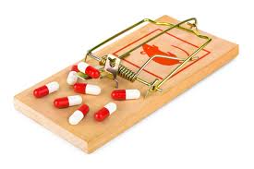

В дальнейшем использование такого
препарата не будет эффективным и потребует замены одного лекарства другим, более сильным.
Кроме того, неправильный прием антибиотиков может обернуться побочными эффектами, самый распространенный из которых – дисбактериоз, связанный с воздействием препарата не только на возбудителя инфекции, но и на нормальную микрофлору кишечника. В результате можно приобрести не только симптомы кишечного расстройства, но и нарушения иммунитета, так как в кишечнике находится значительная часть лимфоидной ткани, отвечающей за поддержание иммунного статуса человека.
Избежать многих бактериальных инфекций и вспоминать об антибиотиках как можно реже помогает соблюдение правил личной гигиены, в первую очередь – регулярное мытье рук с мылом.
Если антибиотикотерапия
необходима, то
для эффективного и безопасного лечения необходимо соблюдать
следующие правила:

- Не допускать самолечения. Применять только назначенные врачом препараты и точно соблюдать все его указания (дозировку, время и длительность приема лекарства).

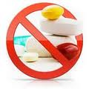
- Не отдавать неиспользованные остатки препарата знакомым, да еще с собственными «рекомендациями по

лечению» - для них Ваш «опыт» может оказаться неприемлемым, хуже того - может нанести вред.
- Не использовать препараты с истекшим сроком годности, хранить все лекарственные препараты в недоступном для детей месте.

- Во время лечения антибиотиками не употреблять спиртные напитки. Алкоголь может влиять как на активность, так и на метаболизм лекарства, воздействуя на активность ферментов печени, расщепляющих препарат. Это может привести к неприятным реакциям: одышке, учащенному сердцебиению, головной боли, судорогам, рвоте, нарушению сердечной деятельности.
- Для предупреждения развития дисбактериоза включать в рацион питания продукты, обогащенные пробиотиками («живые» йогурты, кисломолочные продукты с добавлением бифидум-бактерий) или принимать их дополнительно по назначению врача.



Автор: Лагун А.В. – заведующий редакционно-издательским отделом городского Центра здоровья
Редактор: Олешкевич Е.А.
Компьютерная верстка и дизайн: Лагун А.В.
Ответственный за выпуск: Тарашкевич И.И.

Санитарно-эпидемиологическая служба города Минска

ЧТО НАДО ЗНАТЬ
ОБ АНТИБИОТИКАХ

